세방전지 ERP 프로젝트
- 사용자 교육 매뉴얼 (QM)

시정 예방 조치 (통지 생성)

2013년 10월 15일
ERP 구축 2차 TFT

제/개정 이력

개정번호 | 개정 사유 및 내용 | 제/개정 일자 | 제/개정자
v0.1 | 초안 작성 | 2013.10.15 | 정태현 사원

- 목차
1.1. Process 개요 4
1.1.1. 정의 및 목적 4
1.1.2. 운영원칙 4
1.1.3. 프로세스 4
1.2. 시정 예방 조치 (통지 생성) 5
1.2.1. SAP Easy Access SEBANG ERP 5
1.2.2. 통지생성: 초기 화면 6
1.2.3. 통지유형 (1)개인 값 리스트: 통지유형 (1) 5 엔트리 있음 6
1.2.4. 통지생성: 초기 화면 7
1.2.5. 통지생성: 공급업체 부적합 7
1.2.6. 통지생성: 공급업체 부적합 8
1.2.7. 자재에 대한 플랜트 (1) 6 엔트리 있음 9
1.2.8. 통지생성: 공급업체 부적합 10
1.2.9. 카타로그선택 11
1.2.10. 카타로그선택 11
1.2.11. 통지생성: 공급업체 부적합 12
1.2.12. 통지생성: 공급업체 부적합 13
1.2.13. 통지생성: 공급업체 부적합 14
1.2.14. 카타로그선택 15
1.2.15. 카타로그선택 15
1.2.16. 통지생성: 공급업체 부적합 16
1.2.17. 통지생성: 공급업체 부적합 17
1.2.18. 통지생성: 공급업체 부적합 17
1.2.19. 공급업체 계정번호 (1) 18
1.2.20. 공급업체 계정번호 (1) 18
1.2.21. 공급업체 계정번호 (1) 27 엔트리 있음 19
1.2.22. 통지생성: 공급업체 부적합 20
1.2.23. 사용자 선택 21
1.2.24. 사용자 선택 21
1.2.25. 통지생성: 공급업체 부적합 22
1.2.26. 통지생성: 공급업체 부적합 23
1.2.27. 통지생성: 공급업체 부적합 23

Process 개요

정의 및 목적
공정 및 인수검사 부적합 등록된 사항 중 개선이 필요하다 판단 항목에 대해 별도 시정조치(8D Report)를 첨부하여 발행 관리하는 프로세스

운영원칙
- 부적합 등록된 통지유형 (Z1, Z2) 중 시정조치가 필요한 사항에 대해 해당 통지번호를 참조 복사하여 시정조치 (Z4, Z5) 생성함.
- 첨부 파일에 시정조치 요구서를 참조하여 통지 발행함.

프로세스
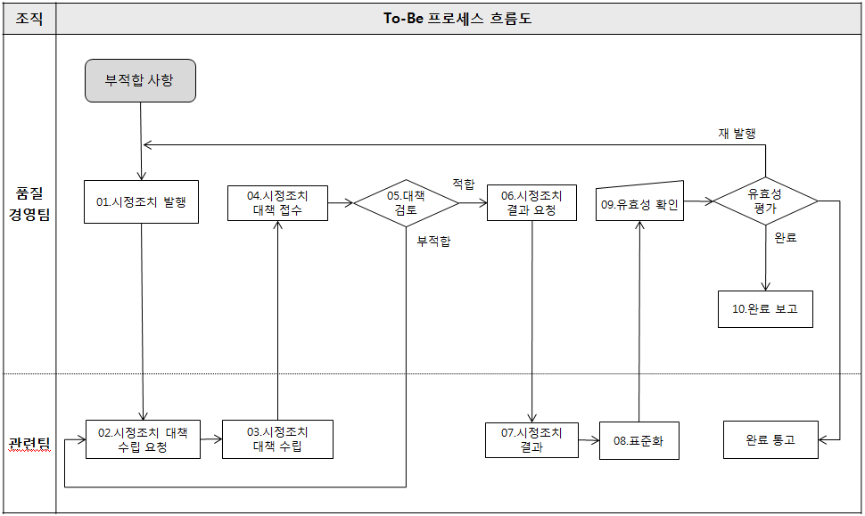

시정 예방 조치 (통지 생성)

SAP Easy Access SEBANG ERP
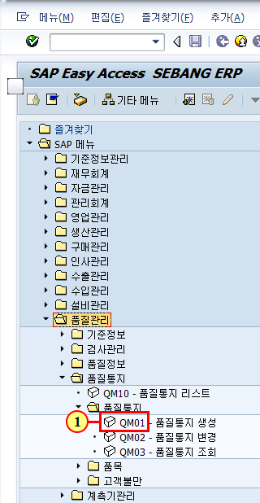
(1) 을(를) 두 번 클릭합니다.

통지생성: 초기 화면
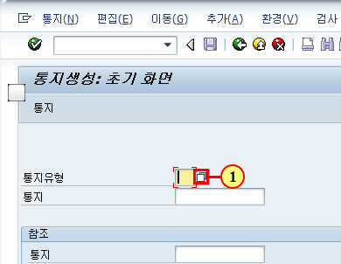
(1) 을(를) 클릭하십시오.

통지유형 (1)개인 값 리스트: 통지유형 (1) 5 엔트리 있음
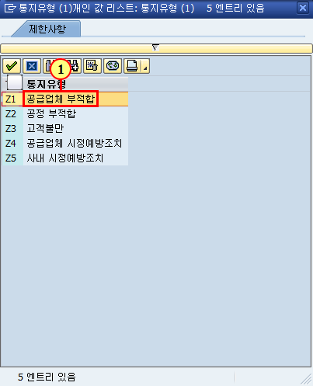
(1) 부적합 유형 (시정조치의 경우 Z4, Z5)을 선택합니다.

통지생성: 초기 화면
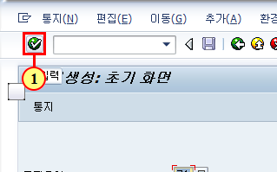
(1) 을(를) 클릭하십시오.

통지생성: 공급업체 부적합
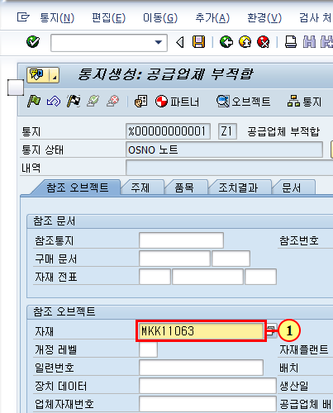
(1) 자재코드를 입력합니다.

통지생성: 공급업체 부적합
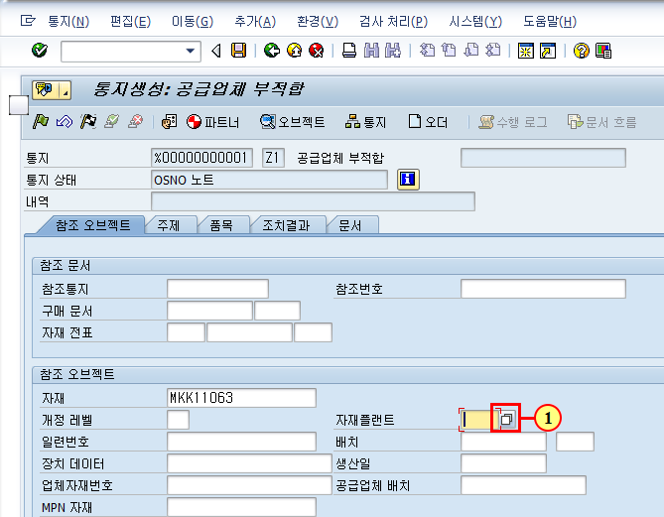
(1) 을(를) 클릭하십시오.

자재에 대한 플랜트 (1) 6 엔트리 있음
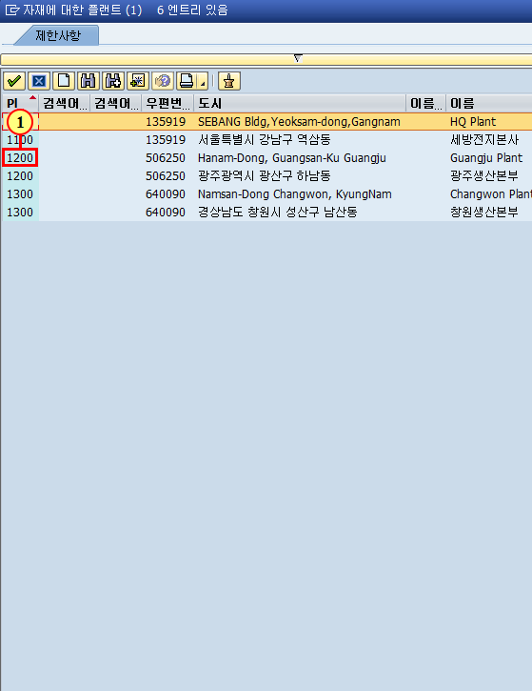
(1) 을(를) 두 번 클릭합니다.

통지생성: 공급업체 부적합
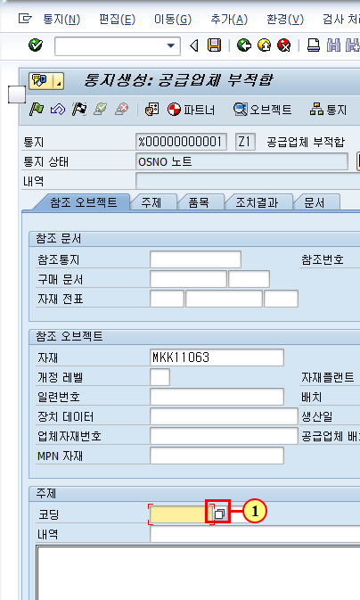
(1) 을(를) 클릭하십시오.

카타로그선택
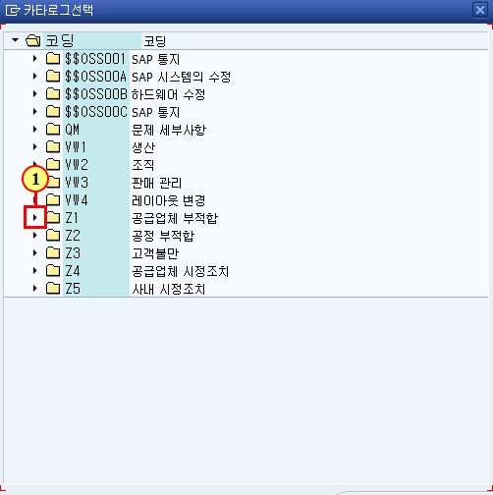
(1) 부적합 유형을 선택합니다.

카타로그선택
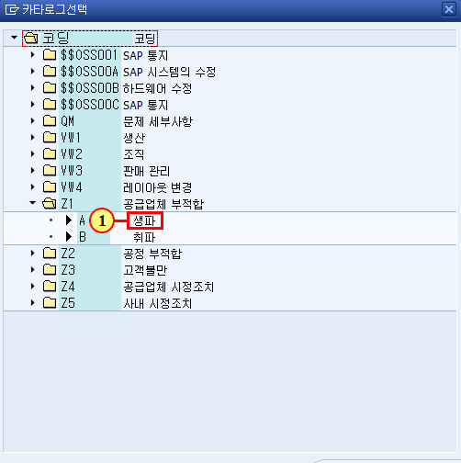
(1) 유형별 카타로그를 선택합니다.

통지생성: 공급업체 부적합
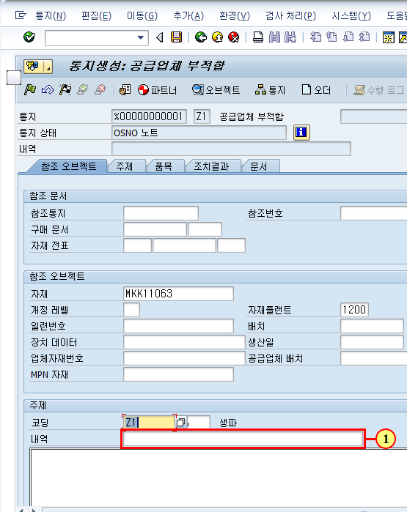
(1) 부적합 내역을 입력합니다.

통지생성: 공급업체 부적합
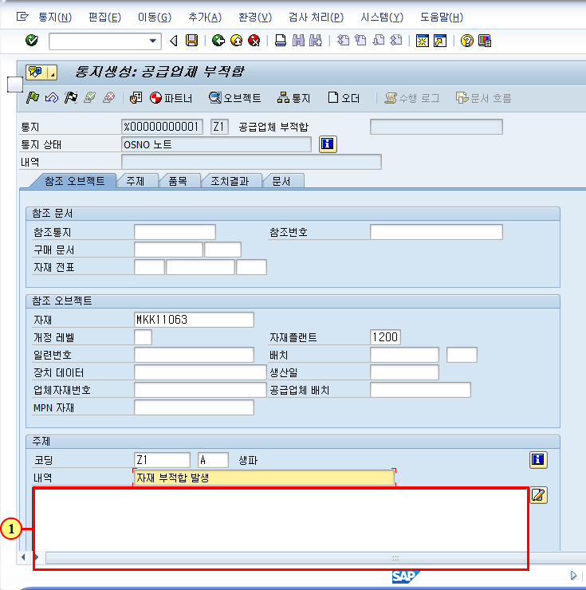
(1) 상세 내역 입력 시 해당 란에 입력합니다.

통지생성: 공급업체 부적합
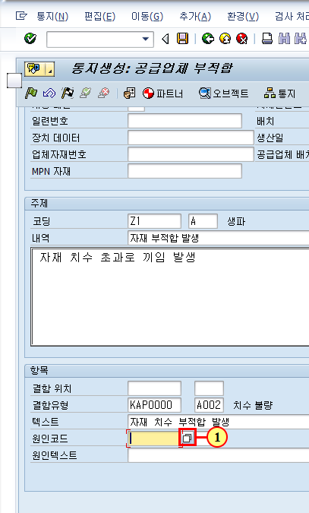
(1) 을(를) 클릭하십시오.

카타로그선택
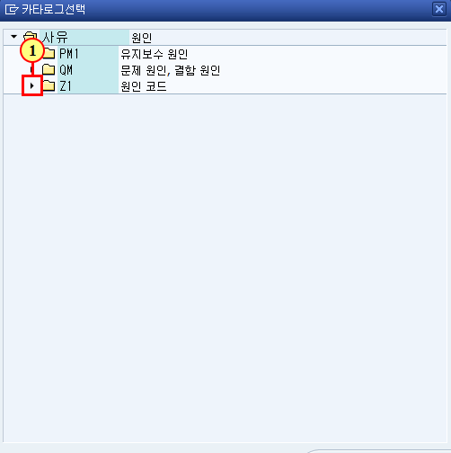
(1) 을(를) 클릭하십시오.

카타로그선택
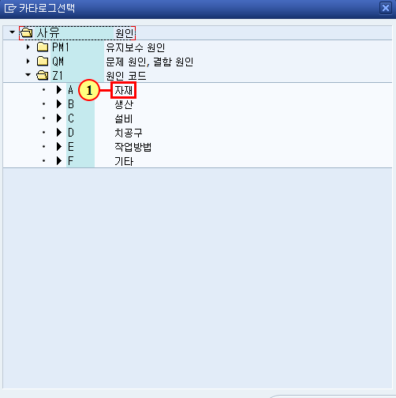
(1) 을(를) 두 번 클릭합니다.

통지생성: 공급업체 부적합
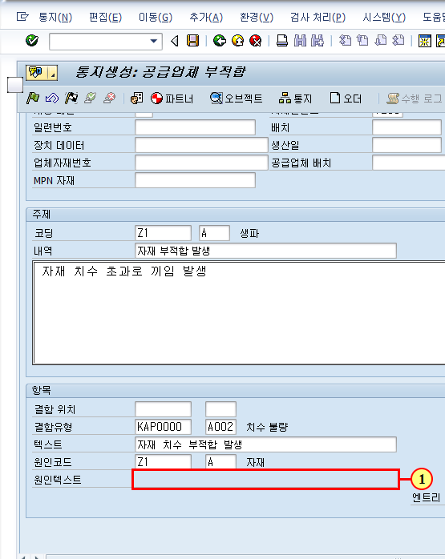
(1) 원인 내역을 입력합니다.

통지생성: 공급업체 부적합
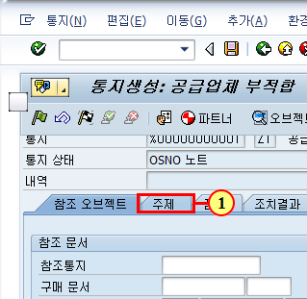
(1) 을(를) 클릭하십시오.

통지생성: 공급업체 부적합
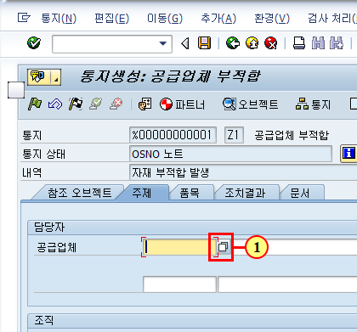
(1) 을(를) 클릭하십시오.

공급업체 계정번호 (1)
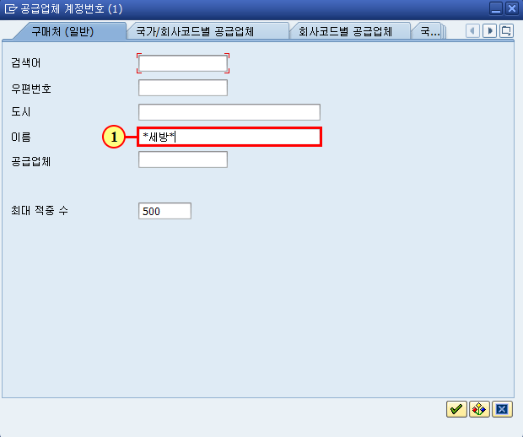
(1) 공급업체 명을 입력합니다.

공급업체 계정번호 (1)
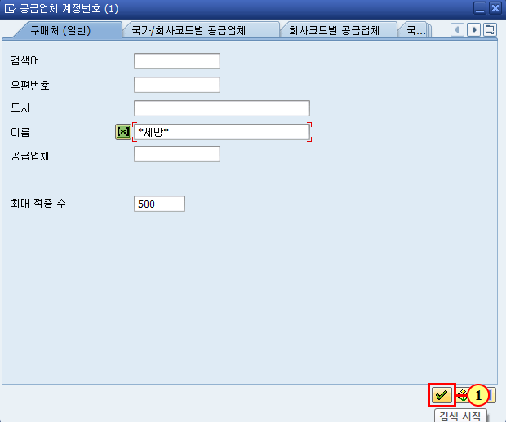
(1) 을(를) 클릭하십시오.

공급업체 계정번호 (1) 27 엔트리 있음
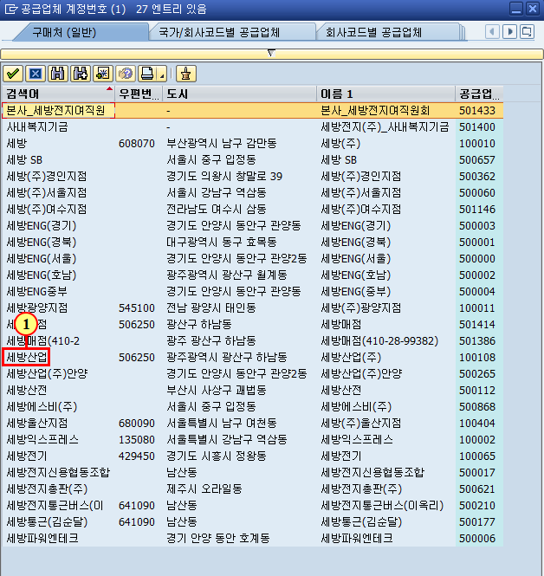
(1) 을(를) 두 번 클릭합니다.

통지생성: 공급업체 부적합
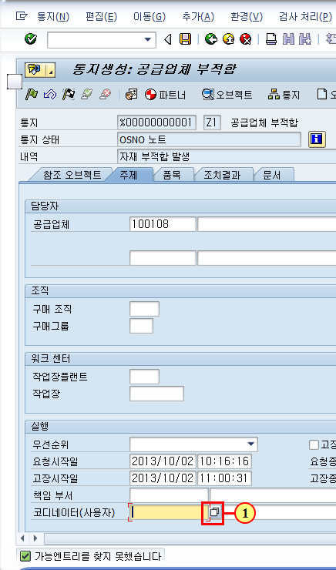
(1) 을(를) 클릭하십시오.

사용자 선택
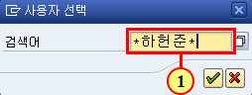
(1) 조치 담당자를 입력합니다.

사용자 선택
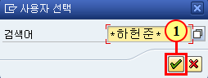
(1) 계속 을(를) 클릭하십시오.

통지생성: 공급업체 부적합
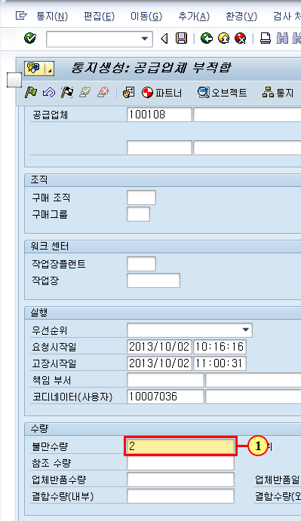
(1) 부적합 수량을 입력합니다.

통지생성: 공급업체 부적합
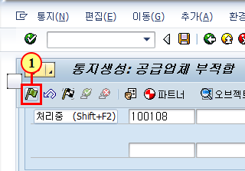
(1) 처리중 을(를) 클릭하십시오.

통지생성: 공급업체 부적합
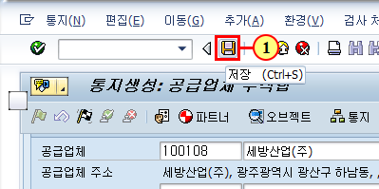
(1) 을(를) 클릭하십시오.

